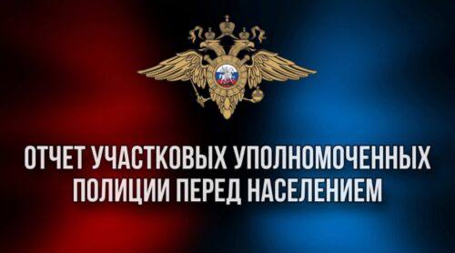

В Северо-Западном округе столицы начались отчеты участковых уполномоченных полиции о проделанной работе в 2024 году. В этих мероприятиях активно участвуют сотрудники ГКУ "Московская Безопасность".

Посетить собрания могут все желающие и задать интересующие вопросы, касающиеся деятельность полиции, а также внести свои предложения по укреплению правопорядка, предупреждению и пресечению преступлений.

Встречи пройдут с 5 по 19 февраля. Информацию о точных датах и адресах проведения мероприятий можно узнать на официальном сайте ГУ МВД России по городу Москве.

https://77.мвд.рф/request_main

